**Universidad Don Bosco**



# Taller 1

**Materia:**

Desarrollo de Software para Móviles

**Integrantes:**

Carlos Benjamín Alvarenga Vásquez, AV221218

David Eduardo Rodríguez Vigil, RV202840

**Profesor:**

Ing. Alexander Alberto Sigüenza Campos.

**Ejercicio 1 (100%):**

Como primer paso ingresaran los datos requeridos del estudiante.

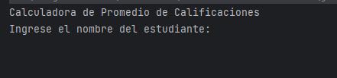

Continuando, Ingresaremos las 5 notas que el estudiante ha conseguido en el transcurso de la materia.

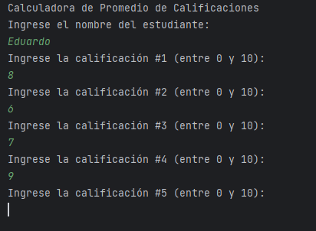

Después de ingresar las notas de la materia se saca el promedio que ha conseguido el estudiante y si el estudiante a aprobado o reprobado la materia.

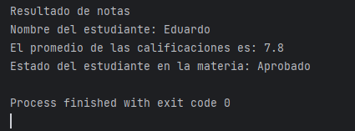

Ejemplo si el estudiante a reprobado.

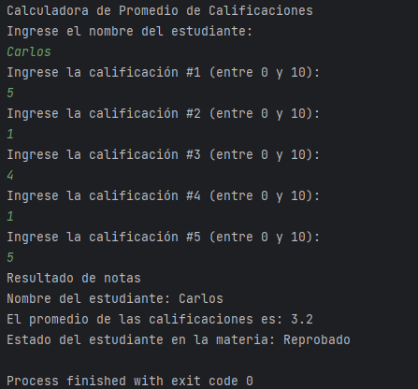

**Ejercicio 2 (100%):**

Como primer paso se Ingresan los datos del empleado que quiere saber su saldo neto.

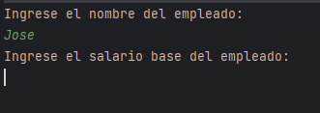

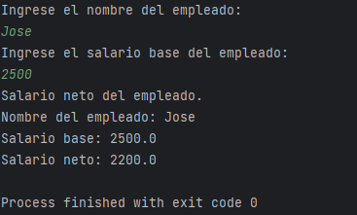Continuando se ingresa el salario base que tiene el empleado y se le presenta los resultados.

Ejemplo de salario.

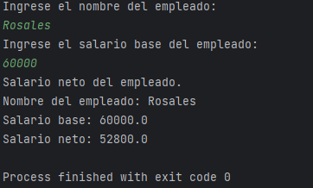

**Ejercicio 3 (100%):**

Como primera parte se le solicitan al usuario los dos valores a operar:

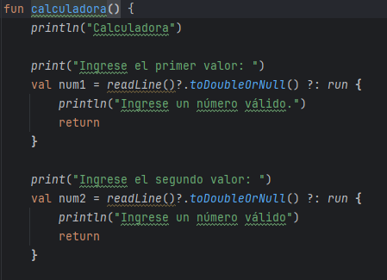

Luego se solicita el tipo de operación que el usuario desea realizad:

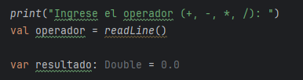

Se realiza una validación sobre el operador y se realiza la operación especificada, con el caso particular de la división donde se verifica antes si el divisor no es cero, para evitar excepciones matemáticas.

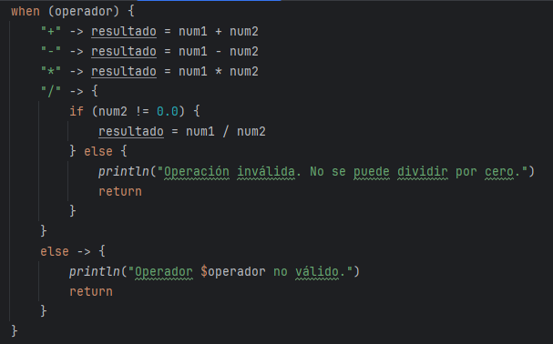

Se imprime el resultado en pantalla y se escribe el texto que posteriormente se añadirá al documento de texto, el cual también es declarado.

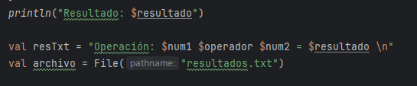

Se analiza si el archivo declarado existe para crearlo o, en caso contrario, simplemente añadir el resultado a este.

